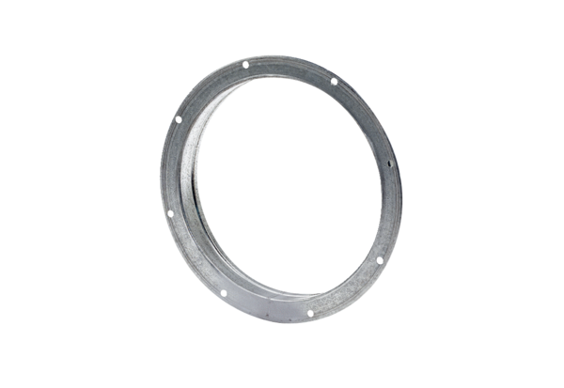Karimás csőcsonk GS 60Csomagolási egység: 1 darabVálaszték: C
Termékszám: 0055.0175Gyártó: MAICO

